Octavio Alberola
Octavio Alberola werd in 1928 geboren in Alayor (Menorca). In 1939 gingen zijn anarchistische ouders, na de overwinning van de fascisstische generaal Francisco Franco in de Spaanse Burgeroorlog en Revolutie (1936-1939), in ballingschap in Mexico. Octavo werd daar actief in de jeugdorganisatie van de CNT in ballingschap.
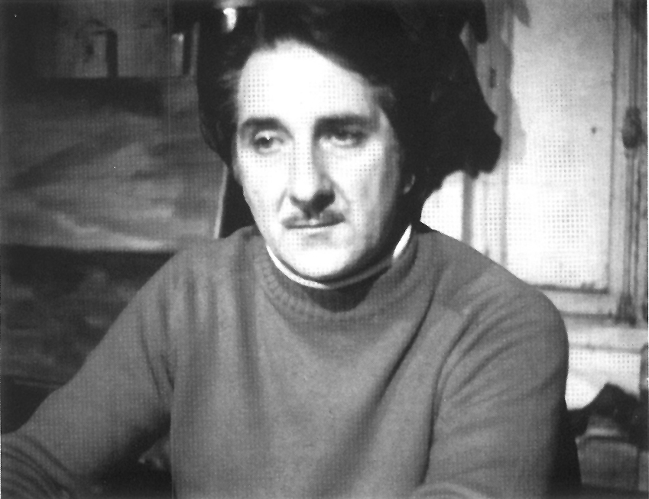 Octavio Alberola
Begin jaren zestig kwam Alberola naar Frankrijk en trad toe tot Defensa Interior [Binnenlandse Verdediging], een anarchistische verzetsorganisatie die acties voorbereidde tegen het Franco-regime. Midden jaren zeventig werd hij opgepakt en zonder resultaat vervolgd wegens vermeende betrokkenheid bij de 1e Meigroep (een andere anti-franquistische groep). Op dit moment woont Alberola met zijn levenspartner Arianne Gransac in Perpignan en zet zich in voor anarchisten op Cuba, voor een herziening van het proces tegen Granado en Delgado (die in 1963 in Spanje ter dood veroordeeld werden wegens het plannen van een aanslag op Franco).
Alberola schreef twee boeken: Miedo a la memoria: historia de la ley de reconciliación y concordia (vert. Angst voor het geheugen: Het verhaal achter de wet voor verzoening en eendracht) en El anarquismo español y la acción revolucionaria (Vert. Het Spaanse anarchisme en de revolutionaire actie).

Teksten
- Het Spaanse anarcho-syndicalisme, honderd jaar later, onbekend

Externe link
- Zie ook: http://www.christiebooks.com/ChristieBooksWP/?p=999

